Музей Первого Московского кадетского корпуса из САО станет первым участником программы "Школьный музей Музей Победы"
13.09.2019
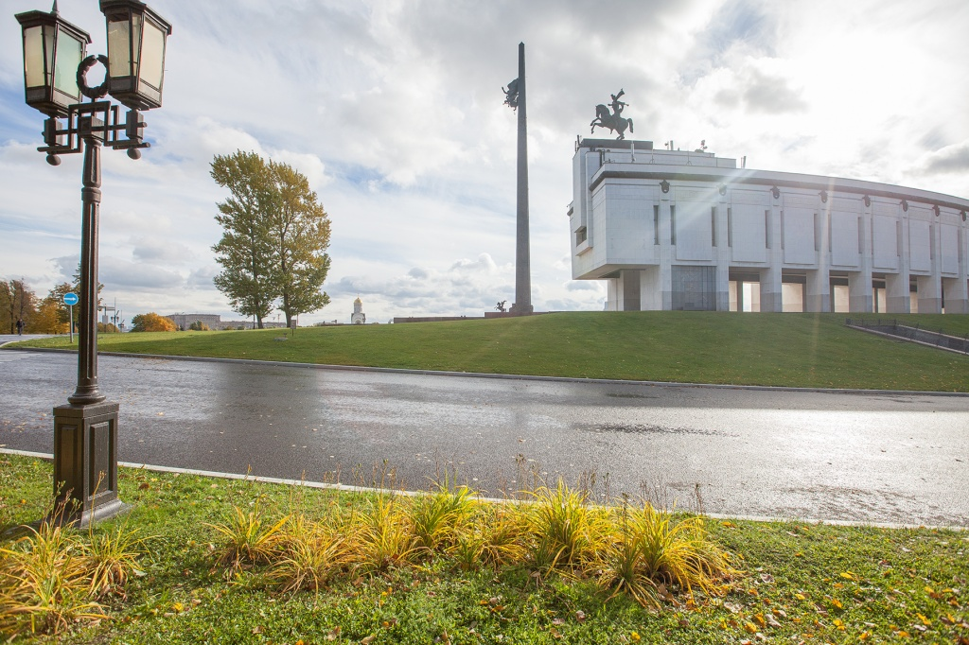

В Музее Победы 17 сентября откроется новая экспозиция. Посетителям представят долгосрочную программу «Школьный музей Победы», созданную совместно с Департаментом образования и науки города Москвы и Российским военно-историческим обществом.
Впервые в музейной практике лучшие школьные музеи получат уникальную возможность представить свои экспозиции в специально созданном выставочном пространстве главного военно-исторического музея страны.
Во время реализации проекта педагогов и школьников проконсультируют лучшие специалисты по экспозиционно-выставочной деятельности и хранители фондов Музея Победы. Участники узнают о современных тенденциях в области музейной педагогики, смогут обменяться опытом с коллегами и обрести новых партнеров. Созданное музейно-образовательное пространство позволит объединить профессиональное сообщество, станет новым вектором развития школьных музеев.
Откроется программа презентацией экспозиции музея Первого Московского кадетского корпуса. Выставка, состоящая из нескольких разделов, расскажет об истории корпуса, современной жизни кадетов, а также о том, как школьники хранят память о победах предков.
Посетители увидят экспонаты, переданные школьному музею участниками войны и их потомками. Среди раритетов - китель маршала авиации, дважды Героя Советского Союза Александра Ефимова, чье имя носит одна из кадетских рот.
В торжественной церемонии открытия примут участие представители Департамента образования и науки города Москвы, ветераны Великой Отечественной войны, московские школьники.

Адрес страницы: http://sao.mos.ru/news/news/detail/8348682.html
Префектура Северного административного округа города Москвы

